L’Entente Badminton de Corbas est heureuse de vous convier à son Tournoi Départemental Jeunes les 16 & 17 Novembre 2013 au gymnase Jean Falcot (chemin des Romanettes).

* Samedi 16 Novembre POUSSINS / BENJAMINS

* Dimanche 17 Novembre MINIMES / CADETS

Le tournoi est ouvert à tous les joueurs en possession de leurs licences compétition FFBA et licenciés dans un club du Rhône. (Attention 1 joueur peut s’inscrire dans 2 catégories différentes mais pas dans la même série (ex : DH Minime et DX Cadet mais pas DH Minime et DH Cadet))
Les catégories représentées sont POUSSINS, BENJAMINS, MINIMES et CADETS dans la série DOUBLE.
Si le nombre d’inscrit le permet, les tableaux seront séparés en séries Open, Espoir et Elite, comme précisé dans le règlement du Grand Prix départemental Jeunes du CDBR.
ATTENTION, nous nous réservons le droit de limiter le nombre d’inscrit, le cachet de la poste faisant foi.
MERCI DE NOUS FAIRE PARVENIR LES INSCRIPTIONS AU PLUS TARD
LE 03 Novembre 2013
Le montant de l’inscription est fixé à 5€ par joueur (quelque soit le nombre de tableau). Le règlement est à faire à l’ordre de « EBC » et accompagné de la fiche d’inscription.
Aucun remboursement ne sera effectué après le 06/11/13.

Inscription à envoyer à l’adresse suivante :

Jean Christophe PEREZ – 12 avenue Maurice THOREZ – 69200 Vénissieux
Ou par e-mail : ebc.tdj@free.fr

A savoir :
Les matches se dérouleront par auto-arbitrage jusqu’aux finales.
Une excellente buvette sera tenue pour le plaisir des petits comme des grands …

Des coupes et des médailles récompenseront vainqueurs et finalistes.

Pour plus de renseignements, n’hésitez pas à contacter :
Jean Christophe PEREZ au 06 22 22 38 96
Olivier MARTIN au 06 74 45 80 00.

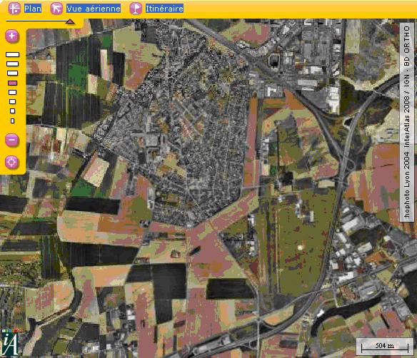
vers Lyon
Venissieux
Sortie N°15
Marennes
Chaponnay
Rocade Est (A46)
vers Marseille
vers Paris
Bvd Urbain Sud
Gymnase Jean Falcot (Romanettes)
Gymnase Jean Falcot (Romanettes) : 9 chemin des Romanettes – 69960 CORBAS

